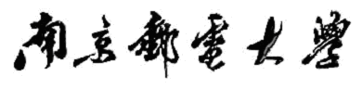

通达学院

课程设计I报告

（2017/2018学年 第2学期）

|  |  |
| --- | --- |
| 题 目： | 时间片轮转进程调度算法 |

|  |  |
| --- | --- |
| 专 业 | 计算机科学与技术 |
| 学 生 姓 名 |  |
| 班 级 学 号 |  |
| 指 导 教 师 |  |
| 指 导 单 位 | 计算机学院计算机科学与技术系 |
| 日 期 | 2018.5.23-6.1 |

**指导教师成绩评定表**

|  |  |  |  |  |  |  |  |  |  |  |  |  |
| --- | --- | --- | --- | --- | --- | --- | --- | --- | --- | --- | --- | --- |
| 学生姓名 |  | | 班级学号 |  | | 专业 | | 计算机科学与技术 | | | | |
| 评分内容 | 评分标准 | | | | | | 优秀 | | 良好 | | 中等 | 差 |
| 平时成绩 | 认真对待课程设计，遵守实验室规定，上机不迟到早退，不做和设计无关的事 | | | | | |  | |  | |  |  |
| 设计成果 | 设计的科学、合理性 | | | | | |  | |  | |  |  |
| 功能丰富、符合题目要求 | | | | | |  | |  | |  |  |
| 界面友好、外观漂亮、大方 | | | | | |  | |  | |  |  |
| 程序功能执行的正确性 | | | | | |  | |  | |  |  |
| 程序算法执行的效能 | | | | | |  | |  | |  |  |
| 设计报告 | 设计报告正确合理、反映系统设计流程 | | | | | |  | |  | |  |  |
| 文档内容详实程度 | | | | | |  | |  | |  |  |
| 文档格式规范、排版美观 | | | | | |  | |  | |  |  |
| 验收答辩 | 简练、准确阐述设计内容，能准确有条理回答各种问题，系统演示顺利。 | | | | | |  | |  | |  |  |
| 评分等级 |  | | | | | | | | | | | |
| 指导教师  简短评语 |  | | | | | | | | | | | |
| 指导教师签名 | |  | | | 日期 | | | | |  | | |
| 备注 | 评分等级有五种：优秀、良好、中等、及格、不及格 | | | | | | | | | | | |

目录

一、课题内容和要求 1

1.1研究的背景及意义 1

1.2主要研究内容 1

二、需求分析 2

2.1系统模块说明 2

2.1.1输入模块 2

2.1.2算法模拟计算模块 2

2.1.3输出模块 2

2.2输入输出形式 2

2.2.1输入形式 2

2.2.2输出形式 2

2.3系统模块流程图 3

三、概要设计 3

3.1设备环境 3

3.2数据结构 3

3.3算法说明 4

3.3.1时间片轮转调度算法模拟部分 4

3.3.2模拟执行过程输出部分 7

3.3.3计算及结果输出部分 8

3.4系统结构图 8

四、详细设计 9

4.1程序流程图 9

4.2主要函数核心代码 9

4.2.1算法模拟计算模块 9

4.2.2输出模块 12

4.2.3主函数 13

五、测试数据及其结果分析 14

5.1普通测试用例 14

5.1.1时间片长度q=1 14

5.1.2时间片长度q=4 15

5.2极端情况测试用例 15

六、调试过程中的问题 16

七、参考文献和查阅的资料 17

八、程序设计总结 17

**时间片轮转进程调度算法**

# 一、课题内容和要求

## 1.1研究的背景及意义

得益于人们日益增长的计算需求和事务处理需求，电子计算机获得了长足稳定的发展。操作系统，作为计算机中不可或缺的资源管理者和人机交互枢纽，也随之不断发展演化。在操作系统诞生伊始便出现的时间片轮转调度算法，在操作系统的整个发展历程中，起到了重要的作用。

早期的计算机普遍采用批处理或分时操作系统。批处理操作系统虽然效率很高，但一旦处理开始后就无法交互，只能等待处理结果而无法得知具体进展情况，不利于程序调试和纠错。为了改善这一情况，分时操作系统应运而生。在分时操作系统中，多个联机用户可同时使用一个计算机系统，系统把处理器的时间划分为时间片，使用时间片轮转调度算法轮流分配给各个联机终端，因此响应速度得到了极大的提高。

到了现代，由于计算机架构的不断发展和硬件技术的不断成熟，操作系统也逐渐演变成为了兼具批处理、分时和实时全部功能的通用操作系统，但时间片轮转调度算法依旧在被使用。当多道互相独立的程序共同占用系统资源时，操作系统可以使用时间片轮转调度算法，使它们同处于开始到结束之间的状态并发执行，共享计算机系统资源。

对时间片轮转调度算法的研究，进一步涉及到进程的概念、进程状态转变、进程调度策略以及系统性能评价方法。因此，学习和理解该算法，在今天依旧意义非凡。

## 1.2主要研究内容

此次设计将要实现时间片轮转调度算法的模拟过程。

假设有n个进程分别在T1…Tn时刻到达系统，它们需要的服务时间分别为S1...Sn。采用不同的时间片大小q，利用时间片轮转进程调度算法进行调度。模拟并输出整个调度过程，输出每个时刻进程的运行状态。计算每个进程的周转时间、带权周转时间，以及所有进程的平均周转时间、平均带权周转时间，以评估不同时间片大小q下的系统性能差异。

本次实验成果具有以下特点：系统中模块划分明确，模块功能设计有较强的针对性。交互界面整洁简单，灵活性好，程序具有良好的鲁棒性。

# 二、需求分析

## 2.1系统模块说明

### 2.1.1输入模块

（1）函数Input1()：文件读取模式的输入函数。用于在用户选择以文件读取模式输入后，从程序根目录下的RR_data.txt中读取相关初始信息。

（2）函数Input2()：手动输入模式的输入函数。用于在用户选择以手动输入模式输入后，在交互界面读取用户从键盘输入的相关初始信息。

（3）函数Output()：初始信息输出函数。用于在输入完成后，对输入结果进行输出显示，供用户确认。

### 2.1.2算法模拟计算模块

（1）函数RR_Simulate()：RR算法模拟计算函数。用于模拟整个时间片轮转调度算法的过程，将过程的关键数据存储到对应的数据结构中。

（2）函数RR_Calculate()：计算各个进程的周转时间、带权周转时间，以及所有进程的平均周转时间、平均带权周转时间，并进行存储。

### 2.1.3输出模块

（1）函数display1()：根据RR_Simulate()函数的存储结果，输出模拟执行的整个过程。

（2）函数display2()：根据RR_Calculate()函数的存储结果，输出进程相关信息。

## 2.2输入输出形式

### 2.2.1输入形式

文件读取模式和手动输入模式的输入形式基本相同。

依次输入：进程个数n

时间片长度q

进程名

进程到达时间

进程服务时间

### 2.2.2输出形式

（1）过程模拟的输出

依次输出：0时刻 $→$ T1时刻 执行进程名1

T1时刻 $→$ T2时刻 执行进程名2

……

Tn-1时刻 $→$ Tn时刻 执行进程名n

（2）进程相关信息的输出

|  |  |  |  |  |  |
| --- | --- | --- | --- | --- | --- |
| 进程名 | 到达时间 | 服务时间 | 完成时间 | 周转时间 | 带权周转时间 |
|  |  |  |  |  |  |
|  |  |  |  |  |  |
|  |  |  |  |  |  |

所有进程平均周转时间：

所有进程平均带权周转时间：

## 2.3系统模块流程图



# 三、概要设计

## 3.1设备环境

（1）硬件环境

处理器：i5-4200H CPU @ 2.80GHz，内存：8GB

（2）工作平台

[Microsoft Visual Studio](https://baike.baidu.com/item/Microsoft%20Visual%20Studio) 2017(IDE)

## 3.2数据结构

（1）结构体

//进程结构体

typedef struct {

char name; //进程名

int ArrivalTime; //到达时间

int ServiceTime; //服务时间

int FinishedTime; //完成时间

int WholeTime; //周转时间

double WeightWholeTime; //带权周转时间

}RR;

（2）队列

static queue<RR>RRqueue; //声明等待队列

static queue<RR>Pqueue; //声明总进程队列

（3）数组

static RR RRarray[100]; //进程数组

static char processMoment[100]; //存储每个过程执行进程的名称

static int processSTime[50]; //存储每个过程的开始时刻

static int processFTime[50]; //存储每个过程的结束时刻

## 3.3算法说明

### 3.3.1时间片轮转调度算法模拟部分

（1）文字说明

所有进程先根据到达时间先后次序依次进入总进程队列，再随着当前时刻的变化依次从总进程队列队首出，转而进入等待队列。

调度程序每次把CPU分配给等待队列队首进程时使用规定的时间间隔，即时间片，通常为10ms~200ms。就绪队列中的每个进程轮流地运行一个时间片，当时间片耗尽（或进程运行结束）时就强迫当前运行进程让出处理器，转而排列到就绪队列尾部，等候下一轮调度。

当等待队列非空时，调度按照上述方法进行，每次进程运行后保存该次过程的各种信息（开始时刻，结束时刻，运行进程名等），更新当前时刻，并将已经到达的进程加入等待队列中；当等待队列为空且总进程队列非空时，将当前时刻调整到最快将要进入就绪队列的进程的到达时间，将该进程放入等待队列，调度继续进行；当等待队列为空且总进程队列为空时，所有进程均运行完毕。

（2）伪代码说明

初始化总进程队列，将所有进程按到达时间先后依次进入队列;

while (等待队列不为空且总进程队列不为空) {

for (遍历整个进程数组) {

if (进程到达时间 < 当前时刻) {

进程进入等待队列;

进程出总进程队列;

}

}

if (等待队列为空且总进程队列不为空) {

当前时间 = 总进程队列队首进程的到达时间;

}

for (遍历整个进程数组) {

if (进程到达时间 < 当前时刻) {

进程进入等待队列;

进程出总进程队列;

}

}

if (等待队列队首进程服务时间 < 时间片长度q) {

本次过程执行时间 = 等待队列队首进程服务时间;

}

else {

本次过程执行时间 = 时间片长度q;

}

等待队列队首进程服务时间 - q;

保存该次过程的开始时间;

更新当前时刻;

保存该次过程执行进程的名称;

保存该次过程的结束时间;

当前执行过程数 + 1;

if (等待队列队首进程执行完) {

等待队列队首进程退队;

}

else {

等待队列队首进程移至队尾;

}

}

（3）流程图说明



### 3.3.2模拟执行过程输出部分

（1）文字说明

算法模拟部分已经保存了每次时间片分配过程的开始时刻、结束时刻和运行进程名。将其按照次序依次输出，每次输出前在进程数组中按照进程名查找到该次运行的进程，将其完成时间更新为该次时间片分配的结束时刻。

（2）流程图说明



### 3.3.3计算及结果输出部分

（1）文字说明

周转时间=完成时间-到达时间

带权周转时间=周转时间/服务时间

平均周转时间=周转时间和/进程总数

平均带权周转时间=带权周转时间和/进程总数

具体实现过程简单，不再赘述。

## 3.4系统结构图



# 四、详细设计

## 4.1程序流程图



## 4.2主要函数核心代码

### 4.2.1算法模拟计算模块

（1）模拟算法过程RR_Simulate()函数

//模拟函数_模拟调度算法过程

void RR_Simulate() {

int CurrentTime = 0; //当前时间

int tempTime; //声明此变量控制CurrentTime的累加时间，当前进程的服务时间小于时间片q时起作用

int ncopy = n; //存放进程总数的拷贝

int shortest = 0; //存放到达时间最近的进程的下标

RR RRcopy[100]; //存放进程数组的拷贝

为方便排序，将原进程数组拷贝，以便对拷贝数组进行操作

//拷贝进程数组

for (int m = 0; m < n; m++) {

RRcopy[m] = RRarray[m];

}

为保证程序健壮性，将拷贝数组中的进程按到达时间先后顺序进入总进程，使得用户在输入进程时可以随意输入，而不必按照到达时间顺序输入。

//遍历进程数组，将除到达时间最大进程以外的所有进程，按到达顺序依次进入总进程队列

while (ncopy != 1) {

shortest = 0;

//找到最近到达的进程下标，存入shortest

for (int m = 0; m < ncopy - 1; m++) {

if (RRcopy[m].ArrivalTime > RRcopy[m + 1].ArrivalTime) {

shortest = m + 1;

}

}

Pqueue.push(RRcopy[shortest]); //将最近到达的进程进入总队列

//将进队的进程移除出拷贝进程数组

if (shortest == (ncopy - 1)) {

ncopy--;

}

else {

for (int m = shortest; m < ncopy - 1; m++) {

RRcopy[m] = RRcopy[m + 1];

}

ncopy--;

}

}

Pqueue.push(RRcopy[0]); //将到达时间最大的进程进入总队列

下面介绍主体部分逻辑：

①首先依次检查总进程队列队首是否到达，若到达则出总进程队列进等待队列。

②然后检查两队列情况，若等待队列为空且总进程队列非空，则将CurrentTime更新至总进程队列队首进程的到达时间。

③再次执行第一步，检查并更新队列。

④确认该次时间片的分配时间tempTime。若该次过程执行进程的服务时间小于时间片长度q，则tempTime=服务时间；否则tempTime=时间片长度q。

⑤更新该次过程执行进程的服务时间，记录该次过程的各种信息。

⑥再次执行第一步，检查并更新队列。

⑦更新该次过程执行进程（即当前等待队列队首进程）的状态。若其已执行完，则退队；若其还未执行完，则将其从队首移至队尾。

//当等待队列为空且总进程队列为空时，跳出循环

while (!RRqueue.empty() || !Pqueue.empty()) {

//使得满足进程的到达时间小于当前时间的进程都进入队列

while (!Pqueue.empty() && Pqueue.front().ArrivalTime <= CurrentTime) {

RRqueue.push(Pqueue.front());

Pqueue.pop();

}

//当等待队列进程已全部执行完，但还有进程没有到达时，将当前时间更新至最快到达进程的到达时间

if (RRqueue.empty() && !Pqueue.empty()) {

CurrentTime = Pqueue.front().ArrivalTime;

}

//使得满足进程的到达时间小于当前时间的进程都进入队列

while (!Pqueue.empty() && Pqueue.front().ArrivalTime <= CurrentTime) {

RRqueue.push(Pqueue.front());

Pqueue.pop();

}

//确认该次时间片分配的时间tempTime

if (RRqueue.front().ServiceTime < q) {

tempTime = RRqueue.front().ServiceTime;

}

else {

tempTime = q;

}

RRqueue.front().ServiceTime -= q; //进程每执行一次，就将其服务时间-q

processSTime[processMomentPoint] = CurrentTime; //记录每个过程的开始时刻

CurrentTime += tempTime;

processMoment[processMomentPoint] = RRqueue.front().name;//记录每个过程执行的进程名

processFTime[processMomentPoint] = CurrentTime; //记录每个过程的结束时刻

processMomentPoint++;

//使得满足进程的到达时间小于当前时间的进程都进入队列

while (!Pqueue.empty() && Pqueue.front().ArrivalTime <= CurrentTime) {

RRqueue.push(Pqueue.front());

Pqueue.pop();

}

//把执行完的进程退出队列

if (RRqueue.front().ServiceTime <= 0) {

RRqueue.pop(); //如果进程的服务时间小于等于0，即该进程已经服务完了，将其退栈

}

else {

//将队首移到队尾

RRqueue.push(RRqueue.front());

RRqueue.pop();

}

}

}

### 4.2.2输出模块

（1）输出模拟过程display1()函数

//输出函数_输出模拟执行过程

void display1() {

int time1 = 0; //标明取出第几次过程的开始时刻

int time2 = 0; //标明取出第几次过程的结束时刻

int count = 0;

cout << "各进程的执行时刻信息：" << endl;

cout << " " << processSTime[time1] << "时刻 --> " << setw(2) << processFTime[time2] << "时刻"; //输出第一次过程的开始时刻和结束时刻

for (int i = 0; i < processMomentPoint; i++) {

count = 0;

cout << setw(3) << processMoment[i] << setw(3) << endl;

while (RRarray[count].name != processMoment[i] && count < n) {

count++;

}

RRarray[count].FinishedTime = processFTime[time2];

if (i < processMomentPoint - 1) {

time1++;

time2++;

cout << setw(3) << processSTime[time1] << "时刻" << " --> " << setw(2) << processFTime[time2] << "时刻" << setw(3);

}

}

cout << endl;

}

### 4.2.3主函数

int main() {

cout << "请选择输入模式：" << endl;

cout << "1.文件读取模式" << endl;

cout << "2.用户输入模式" << endl;

int i, j;

j = 0;

while (j==0) {

cout << "请输入(1/2)：";

cin >> i;

cout << "****************************************************************" << endl;

switch (i) {

case 1:

int a;

a = Input1();

if (a == -1) {

cout << "请检查文件是否存在!" << endl;

system("pause");

return -1;

}

j = 1;

break;

case 2:

Input2();

j = 1;

break;

default:cout << "输入有误，请重新输入!" << endl;

}

}

Output();

RR_Simulate();

display1();

RR_Calculate();

display2();

system("pause");

return 0;

}

# 五、测试数据及其结果分析

## 5.1普通测试用例

### 5.1.1时间片长度q=1

（1）初始输入及结果输出

|  |  |  |  |  |  |  |
| --- | --- | --- | --- | --- | --- | --- |
| 进程名 | A | B | C | D | E | 平均 |
| 到达时间 | 0 | 1 | 2 | 3 | 4 |  |
| 服务时间 | 4 | 3 | 5 | 2 | 4 |
| 完成时间 | 12 | 10 | 18 | 11 | 17 |
| 周转时间 | 12 | 9 | 16 | 8 | 13 | 11.6 |
| 带权周转时间 | 3 | 3 | 3.2 | 4 | 3.25 | 3.29 |

（2）结果截图

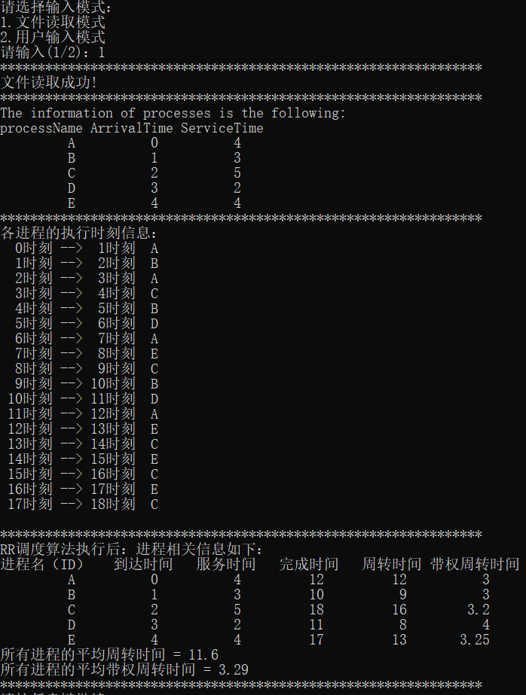

### 5.1.2时间片长度q=4

（1）初始输入及结果输出

|  |  |  |  |  |  |  |
| --- | --- | --- | --- | --- | --- | --- |
| 进程名 | A | B | C | D | E | 平均 |
| 到达时间 | 0 | 1 | 2 | 3 | 4 |  |
| 服务时间 | 4 | 3 | 5 | 2 | 4 |
| 完成时间 | 4 | 7 | 18 | 13 | 17 |
| 周转时间 | 4 | 6 | 16 | 10 | 13 | 9.8 |
| 带权周转时间 | 1 | 2 | 3.2 | 5 | 3.25 | 2.89 |

（2）结果截图

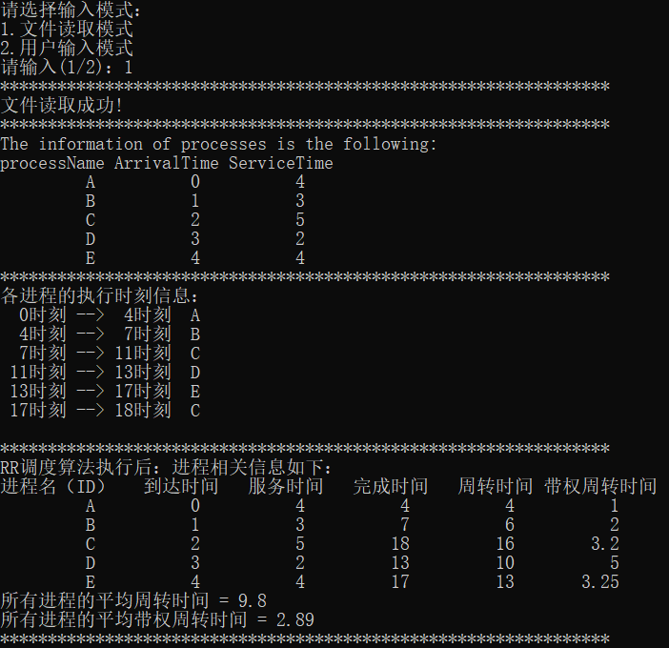

## 5.2极端情况测试用例

（1）初始输入及结果输出

该次输入测试一些极端情况下程序的稳定性。首先进程输入不按照到达时间顺序输入，而是随意输入；其次在前进程执行完毕之后，后一个进程还未到达。其中时间片长度q=4。

|  |  |  |  |  |  |  |
| --- | --- | --- | --- | --- | --- | --- |
| 进程名 | A | B | C | D | E | 平均 |
| 到达时间 | 20 | 15 | 10 | 5 | 0 |  |
| 服务时间 | 4 | 3 | 5 | 2 | 4 |
| 完成时间 | 24 | 18 | 15 | 7 | 4 |
| 周转时间 | 4 | 3 | 5 | 2 | 4 | 3.6 |
| 带权周转时间 | 1 | 1 | 1 | 1 | 1 | 1 |

（2）结果截图

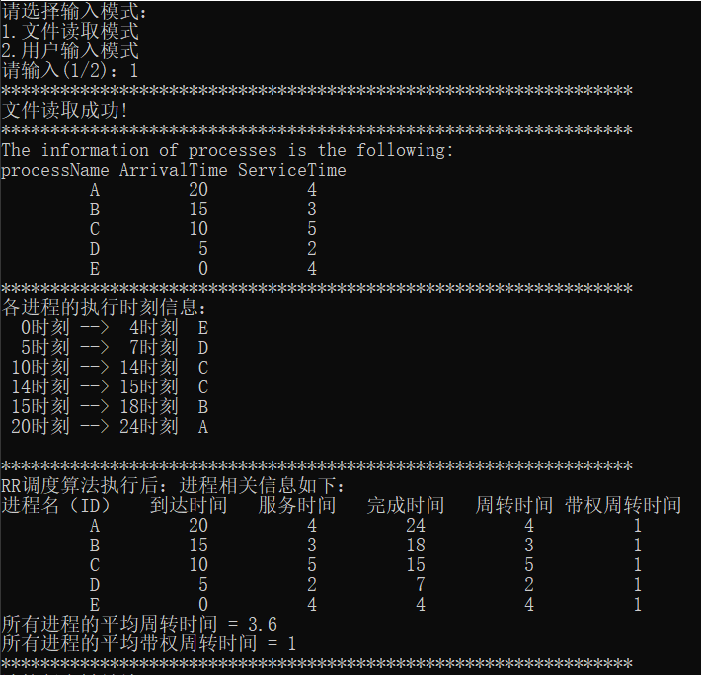

# 六、调试过程中的问题

【问题1】当执行输入模块，用户没有按照进程到达顺序依次输入时，程序的等待队列出错。（已解决）

解决方法：设置总进程队列和等待队列两个队列。先将所有进程按到达时间先后顺序进入总进程队列。然后依次检查总进程队列队首进程是否到达，若到达就出总进程队列进入等待队列，直到总进程队列队首进程还未到达或总进程队列为空为止。

【问题2】等待队列中所有进程均执行完而下一个进程还没有到达，等待队列为空且总进程队列不为空。此时程序认为所有进程均执行完，程序结束。（已解决）

解决方法：在循环判断时，若同时满足等待队列为空、总进程队列不为空且总进程队列队首进程还未到达时，将当前时刻更新至总进程队列队首进程的到达时间，再依次检查总进程队列队首进程是否到达。

【问题3】在一个时间片分配完毕后，本应先将到达进程进入等待队列再处理该次执行进程，但该次执行进程先一步从等待队列队首进入了队尾，使得执行顺序出错。（已解决）

解决方法：遵循每次更新CurrentTime就检查一遍总进程队列队首是否到达的原则，在处理当前执行进程前添加相关检查代码，使得到达进程先进队。

# 七、参考文献和查阅的资料

[1] 谭浩强. C程序设计（第四版）. 清华大学出版社 ,2010.

[2] 姚琳. C++程序设计. 人民邮电出版社 ,2011.

[3] [严蔚敏](https://book.douban.com/author/148341/)/吴伟民. 数据结构（C语言版）. 清华大学出版社 ,2007.

[4] 费祥林. 操作系统教程（第五版）. 人民邮电出版社 ,2014.

[5] 《编程之美》小组. 编程之美. 电子工业出版社 ,2008.

# 八、程序设计总结

经过一个星期的设计和4个版本的修改，“时间片轮转调度算法模拟程序”已经基本完成。在程序的开发过程中，我复习了操作系统有关进程调度的知识，亲手实现并验证了时间片轮转调度算法的调度过程，并对进程调度算法的对系统效率的影响有了更深刻的认识。

在整个设计过程中，主要工作有：

* 设计多种输入方式，使用户能使用合适的输入方式进行初始信息的输入。设计中力求交互界面友好、简洁，易于操作。
* 实现调度算法模拟、周转时间计算等要求的功能，代码部分尽量避免逻辑错误，算法设计简单合理，尽量使程序具有良好的可读性。
* 保证程序的逻辑结构，编程时注意多使用通用方法（函数和过程）。

在实现实验要求的基本功能以外，本程序极力确保程序的安全性和健壮性，在进行不同情况的测试后对暴露出的潜在bug反复修改，共计修改了4个版本，力求将程序做到使用简单且不易出错。

当然，在设计中还有很多不足的地方。比如程序中的排序过程还可以选择复杂度更低的排序算法实现，程序的输入过程还不够简洁等。在设计时，由于时间和能力有限，还有一些额外的想法没有实践，希望能在以后的版本得以实现。